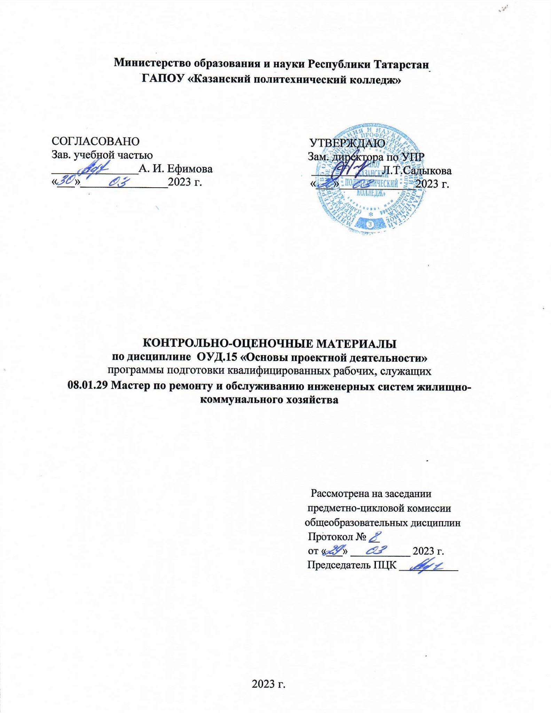
Содержание

1.Общие положения
2. Показатели оценки результатов освоения дисциплины, формы и методы контроля и оценки.
3. Контрольно-оценочные материалы.
3.1. Текущий контроль.
3.2. Промежуточная аттестация.

- Общие положения

Комплект контрольно-оценочных материалов разработан на основе:
- Федерального государственного образовательного стандарта среднего общего образования,
- ФГОС СПО по профессии 08.01.29 Мастер по ремонту и обслуживанию инженерных систем жилищно-коммунального хозяйства.
-основной профессиональной образовательной программы по профессии 08.01.29 Мастер по ремонту и обслуживанию инженерных систем жилищно-коммунального хозяйства, 2022 г.;
-рабочей программы воспитания по профессии 08.01.29 Мастер по ремонту и обслуживанию инженерных систем жилищно-коммунального хозяйства, 2023 г.
-рабочей программы учебной дисциплины ОУД.15 Основы проектной деятельности.
Контрольно-оценочные материалы предназначены для контроля и оценки образовательных достижений обучающихся, освоивших программу учебной дисциплины ОУД.15 Основы проектной деятельности.
КОМы включают контрольные материалы для проведения текущего контроля и промежуточной аттестации в форме дифференцированного зачетю

2. Показатели оценки результатов освоения дисциплины, формы и методы контроля и оценки
В результате аттестации по учебной дисциплине осуществляется комплексная проверка следующих умений и знаний, а также динамика формирования общих компетенций:
Результаты обучения  (освоенные умения, усвоенные знания) | Формы и методы контроля и оценки результатов обучения
•личностных:  - готовность и способность к образованию, в том числе самообразованию, на  протяжении всей жизни; сознательное отношение к непрерывному образованию как условию успешной профессиональной и общественной деятельности;  - готовность и способность к самостоятельной творческой и ответственной  деятельности;  - готовность к коллективной работе, сотрудничеству со сверстниками в образовательной, общественно полезной, учебно-исследовательской, проектной и других видах деятельности;  - отношение к профессиональной деятельности как возможности участия в решении личных, общественных, государственных, общенациональных проблем;  -формирование ответственного отношения к учению, готовности и способности, обучающихся к саморазвитию и самообразованию на основе мотивации к обучению и познанию, а также основе формирования уважительного отношения к труду, развития опыта участия в социально значимом труде;  -формирование целостного мировоззрения, соответствующего современному уровню развития науки и общественной практики, учитывающего социальное, культурное, языковое, духовное многообразие современного мира;  -воспитание российской гражданской идентичности: патриотизма, уважения к Отечеству, прошлое и настоящее многонационального народа России;  - осознание своей этнической принадлежности, знание истории, языка, культуры своего народа, своего края, основ культурного наследия народов России и человечества;  -формирование осознанного, уважительного и доброжелательного отношения к  другому человеку, его мнению, мировоззрению, культуре, языку, вере, гражданской позиции;  -готовности и способности вести диалог с другими людьми и достигать в нём  взаимопонимания;  -освоение социальных норм, правил поведения, ролей и форм социальной жизни в  группах и сообществах, включая взрослые и социальные сообщества;  -развитие морального сознания и компетентности в решении моральных проблем  на основе личностного выбора, формирование нравственных чувств и нравственного поведения, осознанного и ответственного отношения к собственным поступкам;  -формирование коммуникативной компетентности в общении и сотрудничестве со  сверстниками и взрослыми в процессе образовательной, общественно полезной, учебно-исследовательской, творческой и других видов деятельности; | Оценка результатов выполнения практических заданий;  оценка защиты проекта,  дифференцированный зачёт.
•метапредметных:  - овладение умением самостоятельно определять цели деятельности и составлять планы деятельности;  - самостоятельно осуществлять, контролировать и корректировать деятельность;  -использовать все возможные ресурсы для достижения поставленных целей и реализации планов деятельности; выбирать  успешные стратегии в различных ситуациях;  - овладение умением продуктивно общаться и взаимодействовать в процессе совместной деятельности, учитывать позиции других участников деятельности;  - овладение умениями согласования процедур совместного действия;  - овладение навыками познавательной, учебно-исследовательской и проект-  ной деятельности, навыками разрешения проблем; способность и готовность к  самостоятельному поиску методов решения практических задач, применению  различных методов познания;- готовность и способность к самостоятельной информационно-  познавательной деятельности, включая умение ориентироваться в различных  источниках информации, критически оценивать и интерпретировать информацию, получаемую из различных источников;  - овладение умениями использовать средства информационных и коммуни-кационных технологий в решении когнитивных, коммуникативных и организа-ционных задач с соблюдением требований эргономики, техники безопасности,  гигиены, ресурсосбережения, правовых и этических норм, норм информационной безопасности;  - овладение языковыми средствами – умение ясно, логично и точно излагать  свою точку зрения, использовать адекватные языковые средства;  − овладение навыками познавательной рефлексии как осознания совершаемых действий и мыслительных процессов, их результатов и оснований, границ  своего знания и незнания, новых познавательных задач и средств их достижения; | Оценка результатов выполнения практических заданий;  оценка защиты проекта,  дифференцированный зачёт.
•предметных;  -сформированность представлений о месте проектной деятельности в современной  научной картине мира;  - понимание роли проектной деятельности в самообразовании, в формировании кругозора и функциональной грамотности при решении практических  задач;  - владение основными методами научного познания, используемыми при работе  над проектом, умением анализировать, обрабатывать и обобщать информацию;  готовность и способность применять методы познания при решении практических задач;- сформированность собственной позиции по отношению к найденной  информации, получаемой из разных источников;  - сформированность общих представлений о методах исследования, о правилах и  особенностях информационного поиска в Интернете, о методах работы с текстовыми источниками информации;  - сформированность умений самостоятельного поиска необходимой для проекта  информации в источниках разного типа;  - владение навыками проектной деятельности с привлечением различных  источников;  - сформированность умений вести диалог, обосновывать свою точку зрения в ходе  дискуссий | Оценка результатов выполнения практических заданий;  оценка защиты проекта,  дифференцированный зачёт.
Общие компетенции:
ОК.01 Выбирать способы решения задач профессиональной деятельности, применительно к различным контекстам; | - оценивание выбора темы проекта;  - оценивание целей, задач, расчетов индивидуальных проектов
ОК.02 Использовать современные средства поиска, анализа и интерпретации информации и информационные технологии для выполнения задач профессиональной деятельности; | Оценка за:  - выступление на семинарах с сообщениями, рефератами;
ОК.03 Планировать и реализовывать собственное профессиональное и личностное развитие, предпринимательскую деятельность в профессиональной сфере, использовать знания по финансовой грамотности в различных жизненных ситуациях; | Оценка за:  - разработка мультимедийной презентации в составе творческой группы;
ОК.04 Эффективно взаимодействовать и работать в коллективе и команде; | Оценка за:  - участие в рабочих группах по выполнению практических заданий;  - выступление на занятиях с докладами;  - содержание и оформление мультимедийной презентации;  - оформление рефератов.
ОК.05 Осуществлять устную и письменную коммуникацию на государственном языке с учетом особенностей социального и культурного контекста; | Оценка за:  - выступление на семинарах с сообщениями, рефератами;

Личностные результаты | Формы и методы контроля и оценки
ЛР 3 Осознающий значимость системного познания мира, критического осмысления накопленного опыта. | - Проявление экономической и финансовой культуры, экономической грамотности, а также собственной адекватной позиции по отношению к социально-экономической действительности.
ЛР 5 Занимающий активную гражданскую позицию избирателя, волонтера, общественного деятеля. | Участие в волонтёрских движениях как внутри колледжа, так и в общественных организациях.
ЛР 8 Готовый соответствовать ожиданиям работодателей: проектно мыслящий, эффективно взаимодействующий с членами команды и сотрудничающий с другими людьми, осознанно выполняющий профессиональные требования, ответственный, пунктуальный, дисциплинированный, трудолюбивый, критически мыслящий, нацеленный на достижение поставленных целей; демонстрирующий профессиональную жизнестойкость. | - Проявление высокопрофессиональной трудовой активности  - участие во всероссийских, региональных, мероприятий профессиональной направленности (олимпиады, конкурсы проектов, профессионального мастерства и др)  -Участие в конкурсах профессионального мастерства и в командных проектах.
ЛР 12 Способный искать нужные источники информации и данные, генерировать новые идеи для решения задач цифровой экономики, перестраивать сложившиеся способы решения задач, выдвигать альтернативные варианты действий с целью выработки новых оптимальных алгоритмов; позиционирующий себя в сети как результативный и привлекательный участник трудовых отношений | - Проявление культуры потребления информации, умений и навыков пользования компьютерной, навыков отбора и критического анализа информации, умения ориентироваться в информационном пространстве.  - Участие в конкурсах профессионального мастерства и в командных проектах.  достижений.

3. Контрольно-оценочные материалы
3.1. Текущий контроль
3.1.1. Банк тестовых заданий по темам дисциплины
1. Тема: Введение в «Основы проектной деятельности»

Основные понятия проектной деятельности

№ п/п | Понятия | № п/п | Определение
 | Предмет исследования | А | это набор инструкций, которые исследователь получает от руководителя в виде плана, где указываются задачи проводимого исследования, особые индивидуальные требования к осуществлению данного плана
 | Объект исследования | Б | это то, знание о чём вы хотите получить в результате проведения исследования
 | Гипотеза | В | сформулированное противоречие между состоянием социальной действительности и ее теоретическим представлением, требующее для своего разрешения использования научных методов, процедур и приемов уточнения знания
 | Проблема исследования | Г | та сфера, которую Вы для получения этого знания исследуете
 | Задача исследования | Д | это научное предположение, допущение, истинное значение ​которого неопределенно, пробное решение, которое необходимо проверить и доказательно обосновать в ходе исследования

Ответ:
1 | 2 | 3 | 4 | 5
Б | Г | Д | В | А
Методы исследования

№ | Метод исследования | вар | Определение
1 | Эксперимент | а | метод, при котором реально существующий объект исследования переносится в создаваемую модель
2 | Синтез | б | разложение предмета или явления на свойства и признаки с целью их изучения.
3 | Моделирование | в | метод, в ходе которого вывод о предмете и явлении делается на основании множества частных признаков
4 | Аналогия | г | метод, противоположный анализу, где происходит соединение отдельных элементов (признаков и т.д.) в единое целое
5 | Наблюдение | д | метод, похожий на дедукцию. На основании множества признаков делается общий вывод о предмете и явлении
6 | Индукция | е | поиск сходства предметов и явлений по определенным признакам
7 | Обобщение | ж | деление на группы по какому-либо определенному признаку
8 | Сравнение | з | основан на рассуждении от общего к частному
9 | Дедукция | и | точный метод, основанный на определении числовых значений каких-либо показателей
10 | Классификация | к | очень популярный метод, используемый для сравнения двух или нескольких предметов по определенному признаку
11 | Измерение | л | метод, основанный на объективном восприятии действительности с целью сбора информации о свойствах и отношениях предметов
12 | Анализ | м | популярный метод, заключающийся в испытании изучаемых явлений в контролируемых условиях

Ответ:
1-м | 2-г | 3- а | 4-е | 5-л | 6-д
7-з | 8-к | 9-в | 10-ж | 11-и | 12-б

2. Тема: Методы работы с источником информации

Выполните тест (подчеркните правильный ответ):
- В библиографических списках используемой литературы и источников информации принято:
- размещать по алфавиту;
- указывать год издания;
- указывать дату прочтения;
- указать место издания и издательство, в котором вышла книга;
- указывать историю создания книги;
- указать количество страниц в ней;
- если используется материал сайта, то указывается его электронный адрес и его краткое описание.
2) Что такое информация?
- одно из наиболее общих понятий науки, обозначающее некоторые сведения, совокупность каких-либо данных, знаний и т.п.;
- интернет- сайт;
- это юридически закреплённая бумага, утверждающая за её владельцем право на что-либо, подтверждающая какой-либо факт.
3) Что такое источник информации?
- объект, идентифицирующий происхождение информации;
- субъект, нуждающийся в информации;
- среда, передающая информацию.
4) Выберите основные пути поиска информации
- изучение библиотечного каталога;
- с помощью поисковых систем в Интернете;
- в справочном аппарате лингвистических энциклопедий. В них после статьи на определенные темы дается список литературы;
- коммуникативный - возможность получить необходимую консультацию от любого компетентного человека.

3.1.2. Перечень практических работ по темам дисциплины:

Практическая работа № 1 Знакомство с основными понятиями учебного проекта
Практическая работа № 2 Планирование работы над проектом
Практическая работа № 3 Формулирование темы проекта. Определение целей, задач проекта
Практическая работа № 4 Изучение источников необходимой информации;
обзор литературы по темам.
Практическая работа № 5 Графическая обработка информации
«Звездочка обдумывания (схематическое изображение составляющих проекта)»
Практическая работа № 6
Систематизация литературы по проекту. Работа в библиотеке
Практическая работа № 7 Анализ готовых рефератов
Практическая работа № 8 Консультация по содержанию проектов, помощь в
систематизации и обобщении материалов
Практическая работа №9 Создание мультимедийной презентации по теме проектной работы
Практическая работа № 10 Публичные пробы. Репетиционно-консультативная «предзащита» проектов
Практическая работа № 11-12
Оформление и сдача папки проекта. Заполнение анкеты участника научно-практической конференции. Оформление результата.

  - Промежуточная аттестация

3.2.1. Контрольно-оценочные материалы, по итоговой оценке, дисциплины
Промежуточной аттестацией по дисциплине ОП.17 Основы проектной деятельности является дифференцированный зачет.
Задания для дифференцированного зачета

Защита индивидуального проекта является обязательным элементом разработки проекта. Процедура защиты включает выступление обучающегося с представлением основных положений индивидуального проекта, обоснования выводов и предложений. На выступление отводится не более 10 минут. После завершения выступления могут быть заданы вопросы по теме проекта.
Примерные темы проектов

- Студия мультипликации
- «Добрый забег» - благотворительная акция
- «Цветущий колледж»
- Магазин пазлов
- «Добрый доктор»
- «Автомойка самообслуживания»
- «Ночной клуб «1665»
- Баннер «Мы из Политеха!»
- Флеш-моб «Приходите к нам учиться!»
- Волонтерская акция к 9 мая
- Сайт колледжа
- Благотворительная ярмарка «Дорогой Добра»
- Видео фильм «Из жизни студентов»
- Мастерская добрых дел
- Тепличное хозяйство
- Приложение для смартфонов
Формы продуктов проектной деятельности
Web-сайт
Анализ данных социологического опроса
Сравнительно-сопоставительный анализ
Атлас, карта, учебное пособие
Видеофильм
Выставка
Газета, журнал, справочник
Костюм, модель, коллекция
Игра, мультимедийный продукт
Музыкальное или художественное произведение
Постановка, праздник
Экскурсия, поход
Законопроект и т.д.
Виды презентаций проектов
Деловая игра
Демонстрация продукта, выполненного на основе информационных технологий
Инсценировка-диалог литературных или исторических персонажей
Игра с залом
Научная конференция, доклад
Пресс-конференция
Путешествие, экскурсия
Реклама
Ролевая игра
Спектакль
Соревнование
Телепередача и т.п.

Критерии оценки проектов

- Актуальность выбранной темы
- Глубина раскрытия темы
- Практическая ценность проекта,
- Композиционная стройность
- Соответствие плану
- Обоснованность выводов
- Правильность и грамотность оформления
- Аккуратность и дизайн оформления
- Содержательность приложений
- Выступление на защите (умение изложить самое ценное, отвечать на вопросы, защищать свою точку зрения)
- Итоговая оценка.

Критерий 1. Постановка цели проекта (максимум 3 балла):
цель не сформулирована | 0
цель сформулирована, но не обоснована | 1
цель ясно сформулирована и обоснована в общих чертах | 2
цель определена, ясно сформулирована и четко обоснована | 3
Критерий 2. Планирование путей достижения цели проекта
план достижения цели отсутствует | 0
имеющийся план не обеспечивает достижения поставленной цели | 1
Краткий план состоит из основных этапов проекта | 2
Развернутый план состоит из основных этапов и всех необходимых промежуточных шагов по достижению цели | 3
Критерий 3. Глубина раскрытия темы проекта
тема проекта не раскрыта | 0
тема проекта раскрыта фрагментарно | 1
тема проекта раскрыта, автор показал знание темы в рамках программы | 2
тема проекта раскрыта исчерпывающе, автор продемонстрировал глубокие знания, выходящие за рамки программы | 3
Критерий 4. Разнообразие источников информации, целесообразность их использования
Использована не соответствующая теме и цели проекта информация | 0
Большая часть представленной информации не относится к теме работы | 1
Работа содержит незначительный объем подходящей информации из ограниченного числа однотипных источников | 2
Работа содержит достаточно полную информацию из разнообразных источников | 3
Критерий 5. Соответствие выбранных способов работы цели и содержанию проекта
Заявленные в проекте цели не достигнуты | 0
Значительная часть используемых способов работы не соответствует теме и цели проекта | 1
Использованные способы работы соответствуют теме и цели проекта, но являются недостаточными | 2
Способы работы достаточны и использованы уместно и эффективно, цели проекта достигнуты | 3
Критерий 6. Анализ хода работы, выводы и перспективы
Не предприняты попытки проанализировать ход и результат работы | 0
Анализ заменен кратким описанием хода и порядка работы | 1
Представлен развернутый обзор работы по достижению целей, заявленных в проекте | 2
Представлен исчерпывающий анализ ситуаций, складывавшихся в ходе работы, сделаны необходимые выводы, намечены перспективы работы | 3
Критерий 7. Личная заинтересованность автора, творческий подход к работе
Работа шаблонная, показывающая формальное отношение автора | 0
Автор проявил незначительный интерес к теме проекта, но не продемонстрировал самостоятельности в работе, не использовал возможности творческого подхода | 1
Работа самостоятельная, демонстрирующая серьезную заинтересованность автора, предпринята попытка представить личный взгляд на тему проекта, применены элементы творчества | 2
Работа отличается творческим подходом, собственным оригинальным отношением автора к идее проекта | 3
Критерий 8. Соответствие требованиям оформления письменной части
Письменная часть проекта отсутствует | 0
В письменной части работы отсутствуют установленные правилами порядок и четкая структура, допущены ошибки в оформлении | 1
Предприняты попытки оформить работу в соответствии с установленными правилами, придать ей соответствующую структуру | 2
Работа отличается четким и грамотным оформлением в точном соответствии с установленными правилами | 3
Критерий 9. Качество проведения презентации
Презентация не проведена | 0
Внешний вид или речь автора не соответствует требованиям проведения презентации | 1
Внешний вид и речь автора соответствуют требованиям проведения  презентации, но автор не владеет культурой общения с аудиторией или его выступление не уложилось в рамки регламента | 2
Внешний вид и речь автора соответствуют требованиям проведения презентации, выступление уложилось в рамки регламента, автор владеет культурой общения с аудиторией, ему удалось вызвать большой интерес аудитории | 3
Критерий 10. Качество проектного продукта
Проектный продукт отсутствует | 0
Проектный продукт не соответствует требованиям качества  (эстетика, удобство использования, соответствие заявленным целям) | 1
Продукт не полностью соответствует требованиям качества | 2
Продукт полностью соответствует требованиям качества (эстетичен, удобен в использовании, соответствует заявленным целям) | 3

100% - это 30 баллов
Таблица перевода
Баллы | Оценки
От 1% до 40 % | 2
От 41% до 74% | 3
От 75% до 95% | 4
От 96% до 100% | 5

Информационное обеспечение обучения
Перечень учебных изданий, Интернет-ресурсов, дополнительной литературы
Основные источники:
1. Афонин, А. М. Управление проектами : учебное пособие / А.М. Афонин, Ю.Н. Царегородцев, С.А. Петрова. - Москва : Форум, 2020. - 184 с. - (Профессиональное образование). - ISBN 978-5-91134-372-9. - Текст : электронный. - URL: https://znanium.com/catalog/product/1054558
Дополнительные источники:
1. Сергеев И.С. Как организовать проектную деятельность учащихся. –
М.: АРКТИ, 2018.
2. Сысоева, Л. А. Управление проектами информационных систем : учебное пособие / Л.А. Сысоева, А.Е. Сатунина. — Москва : ИНФРА-М, 2021. — 345 с. — (Среднее профессиональное образование). - ISBN 978-5-16-015645-3. - Текст : электронный. - URL: https://znanium.com/catalog/product/1189953
3.Мелихова, Е. В. Обеспечение проектной деятельности: анализ и реализация. Ч. 2: Учебное пособие / Мелихова Е.В. - Волгоград:Волгоградский государственный аграрный университет, 2018. - 160 с.: ISBN. - Текст : электронный. - URL: https://znanium.com/catalog/product/1007895
4.Афонин, А. М. Управление проектами : учебное пособие / А.М. Афонин, Ю.Н. Царегородцев, С.А. Петрова. - Москва : Форум, 2020. - 184 с. - (Профессиональное образование). - ISBN 978-5-91134-372-9. - Текст : электронный. - URL: https://znanium.com/catalog/product/1054558
5.Метод учебных проектов: Методическое пособие М. 2006.
6. Программа учебных модулей «Основы проектной деятельности» для
учащихся основной школы разработанным А.Г. Шурыгиной и Н.В.Носовой. – Киров: Кировский ИПК и ПРО, 2011

Интернет-ресурсы:
сайт http://znanium.com/
https://www.sites.google.com/site/kniznaapolkavmk/sergeev-i-s-kak-organizovat-proektnuu-deatelnost-ucasihsa
Окно открытого доступа Рособразования к информационным ресурсам
http://eor.edu.ru, Федеральный центр информационно-образовательных
ресурсов
http://school-collection.edu.ru, Единая коллекция цифровых образовательных
ресурсов
Сервисы и инструменты:
1. Skype (режим доступа: https://www.skype.com/)
2. Zoom (режим доступа: https:// zoom.us/)
3. https://dick.yandex.ru/

